RIWAYAT HIDUP
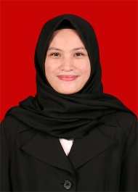
Penulis lahir di Rantealang kabupaten Tana Toraja pada tanggal 21 Januari 1997, anak ketiga dari enam bersaudara. Ayah bernama Arsyad dan Ibu bernama Masrah. Penulis menempuh pendidikan pertama di SD Negeri 5 SIDRAP pada tahun 2009, kemudian melanjutkannya di SMP Negeri 2 SIDRAP pada tahun 2011, dan SMA Negeri 2 SIDRAP pada tahun 2014.
Kemudian pada tahun yang sama (2014), penulis terdaftar sebagai mahasiswa Jurusan Psikologi Pendidikan dan Bimbingan, Program Studi Bimbingan dan Konseling Fakultas Ilmu Pendidikan Universitas Negeri Makassar melalui jalur Seleksi Bersama Masuk Perguruan Tinggi Negeri (SBMPTN).

